UN TITRE A TROUVER

On voit fleurir ce sigle « DAB+ » dans les journaux et sur les réseaux. Si, ces dernières années, vous avez loué une voiture dans les pays nordiques ou même en Belgique ou en Angleterre, vous vous êtes interrogés sur les touches de votre autoradio. Que nous dit Wikipédia ? Est-ce un Distributeur Automatique de Billet, un Droit Au Bail, un Document d’Accompagnement du Bovin ? Ou bien le Digital Audio Broadcasting, la radiodiffusion numérique. le CSA (Conseil Supérieur de l’Audiovisuel) : « système offrant une meilleure qualité du son et stabilité de la réception, plus de stations qu’en FM, synchronisation de la radio avec d’autres médias (textes, images), des coûts de diffusion moindre grâce à la mutualisation des moyens techniques, … ». Vous n’êtes pas beaucoup plus avancés, mais on va tenter de vous éclairer.

Un peu d’histoire

Les débuts de la radio, c’est un signal qui module en amplitude une fréquence, en grandes ondes, ondes moyennes, ondes courtes …. et cela jusqu’à la fin de la deuxième guerre mondiale. Les fréquences sont vite saturées et dès les années 50 apparait une autre technologie, la modulation de fréquence ou FM. La ‘bande ‘FM’ est « libérée » en France en 1981, conduisant à l’explosion de ce qu’on a appelé « les radios libres ». Des améliorations lui ont été apportées notamment le « RDS » qui permet d’envoyer quelques données associées au programme et de faciliter l’itinérance. Reste que la bande de fréquence est une fois de plus surchargée notamment dans les grandes agglomérations. Mais les années 80, c’est aussi le début de la maîtrise des technologies numériques dans les laboratoires de recherche.
40 ans après le démarrage de la FM, en 1986, les acteurs de l’industrie européenne de la radio décidèrent donc de développer une technologie de diffusion entièrement numérique : le DAB (Digital Audio Broadcasting), dans une bande de fréquence qui lui serait réservée.
Cette intention se concrétisa en 1987 par la création du projet Eureka-DAB, aux résultats particulièrement fructueux :
- le projet aboutit à la genèse de la compression audio MPEG, qui évoluera ensuite vers le fameux MP3 ! ;
- et au développement de la technologie de transmission OFDM (Orthogonal Frequency Division Multiplexing), sur la base des propositions techniques issues des travaux du CCETT.

Transmettre en numérique est une gageure

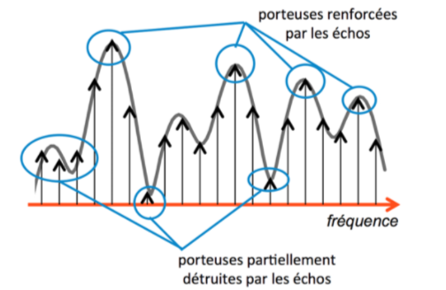
Le débit numérique du son stéréo du CD audio est d’environ 1,4 Mégabit/s. La diffusion numérique doit assurer une réception de qualité dans des conditions radio souvent difficiles, car ici, au contraire de la télévision, les récepteurs fonctionnent sans antenne directive : pour les autoradios, le signal est atténué par une réception au niveau des rues, masquée par les immeubles, les tunnels ; pour les récepteurs à la maison, le signal est bloqué par les murs, les immeubles voisins. Dans de telles conditions, impossible de transmettre plus d’un bit par seconde pour chaque Hertz de bande utilisé, ce sont les lois de la physique qui l’imposent. Il est donc essentiel de comprimer le signal audio, car sans cela une seule radio occuperait une bande passante de près d’1,5 Mégahertz, impensable dans le contexte de rareté des fréquences d’autant qu’en FM chaque radio occupe environ 100 kilohertz. Les techniques de compression du son vont être développées par le projet DAB, puis soumises à la normalisation internationale ISO-MPEG, et seront par la suite utilisées pour de nombreuses autres applications. Il faut également mettre en œuvre des techniques de transmission spécifiques, aptes à s’affranchir des aléas de la propagation : masquage des signaux, échos, brouillage, réception au niveau du sol à des vitesses qui peuvent dépasser les 100 kms/heure.

Comprimer oui mais sans dégrader

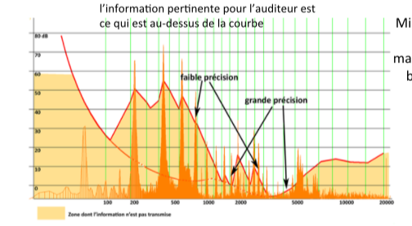
Le débit du son numérisé du CD est équivalent à celui d’une vidéo comprimée de la TNT Il , clairement excessif pour un canal radio dont la bande passante est beaucoup plus faible que celle d’un canal de télévision. Il est donc impératif de comprimer. La compression sans perte audible de qualité a donc été un enjeu fondamental de la création de la norme de radio numérique et a, en outre, une fois le résultat obtenu, sous le nom de MP3, bouleversé le marché de la musique.
Le principe de la compression du son repose sur une connaissance approfondie du fonctionnement de l’audition humaine. Le système de compression va simuler ce fonctionnement. Tout d’abord, l’audition, comme toute perception humaine, possède un seuil de sensibilité sous lequel toute vibration sonore est inaudible. Ce seuil dépend de la fréquence du son, ceci pour un son pur – une seule fréquence. Pour les sons réels, composés de plusieurs vibrations à des fréquences différentes, se produit en outre un masquage des sons faibles par un son dont la fréquence est proche. Le spectre des fréquences audibles est découpé par le système auditif en une trentaine de bandes à l’intérieur desquelles se produit ce masquage. La simulation de ce modèle par le système de compression conduit à séparer le son à comprimer en sous-bandes de fréquences à l’intérieur desquelles on détermine quel élément du son est est masqué. Et on ne conserve pas le son masqué. On peut adapter le couple qualité – débit résultant en augmentant ou diminuant le paramètre de tolérance à la suppression dans le calcul du masquage. Le signal obtenu est transmis et le son restitué diffère du son original. Il y a donc une perte d’information, d’autant plus importante que la compression souhaitée est plus forte.

Quant à diffuser, c’est une autre histoire….

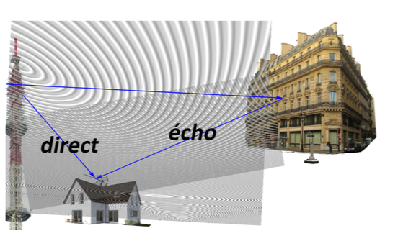
Il était à peu près certain que les techniques de compression du son continueraient à progresser, on l’a vu avec l’arrivée du MP3. Un son codé à 256 kilobits/s avec les meilleures techniques maitrisées en 1990 connaitrait peut-être son équivalent en qualité avec un codage à 128 kilobits/s dix années plus tard. Il devenait alors peu judicieux d’utiliser une fréquence pour une station radio, car cela imposait de définir un signal figé, à débit fixe, pour transporter une source sonore dont on savait que le débit allait décroitre avec l’amélioration du codage.

Par ailleurs, il était intéressant de casser le paradigme ‘une radio, un signal, un émetteur’, en regroupant plusieurs stations radio dans le même signal pour mutualiser les coûts de diffusion : un seul émetteur de puissance alimentant une seule antenne pouvait servir pour diffuser plusieurs radios.

Et enfin, ces deux constats se trouvaient renforcés par un argument purement scientifique: plus on utilise une bande de fréquence importante pour transmettre un signal dans des conditions de propagation difficiles, mieux on sait assurer la qualité de la transmission ; pour peu que la bande soit suffisamment large, toutes ses fréquences ne se comportent pas de la même manière, et on sait en tirer parti. Voici précisément comment :
La propagation des ondes vers les récepteurs est affectée par les échos provenant des réflexions du signal sur les différents obstacles, immeubles, relief, et ces échos se modifient en permanence en réception mobile.
La construction du signal repose sur la compréhension de ce phénomène : les échos ont pour effet de détruire partiellement des portions du signal, et d’en renforcer d’autres. Pour en tirer parti, on transmet les informations numériques des stations radio en y rajoutant de la redondance et en les entrelaçant, de sorte que les informations liées par la redondance se retrouvent séparées, distribuées sur des portions du signal espacées à la fois en fréquence et dans le temps. En réception, les informations portées par les portions du signal détruites par les échos pourront être reconstruites grâce à la redondance qui les lie à celles transmises sur les portions renforcées du signal.
Ce principe est d’autant plus efficace que la largeur de bande du signal est importante, ce qui justifie de regrouper plusieurs radios pour former un signal unique, sans toutefois franchir les limites du raisonnable : une largeur de bande d’environ 1,5 Mégahertz est un bon compromis qui garantit une gestion simple du spectre des fréquences. Grâce à ce regroupement, chaque station radio contribue à la bonne réception de toutes les stations qui partagent le même signal DAB !
Ces techniques constituent les fondements du système dit ‘COFDM’ pour Coded Orthogonal Frequency Division Multiplex.

Une collaboration industrielle exemplaire a permis l’adoption dès le début des années 90 de la norme européenne DAB, qui a bénéficié bien plus tard de quelques évolutions en prenant la dénomination DAB+ : alors que les principes de la transmission n’appelaient pas d’inflexion particulière, il était nécessaire d’y introduire un procédé de codage du son représentant l’état de l’art. Grâce à cette technique issue de la norme MPEG-4, un signal DAB+ porte jusqu’à 13 programmes radio en utilisant une ressource de fréquence de 1,5 Mégahertz. Les 28 canaux de fréquence VHF attribués en France offrent donc une ressource confortable pour le déploiement de la radio numérique.

Quelques points omis à ce stade dans le texte :
Le réseau mono fréquence (à fréquence unique dans le vocabulaire CSA)
Les plans de déploiement en France

Pourquoi seulement aujourd’hui
Le déploiement a donné lieu à une « feuilleton » de plus de trente ans… dont on pointera seulement les évènements plus saillants. En 198 ??? la technologie est prête, les standards sont figés, les industriels ont l’arme au pied et…. Il ne se passe rien pendant près de 20 ans en France au moins.
Que manque-t-il ???
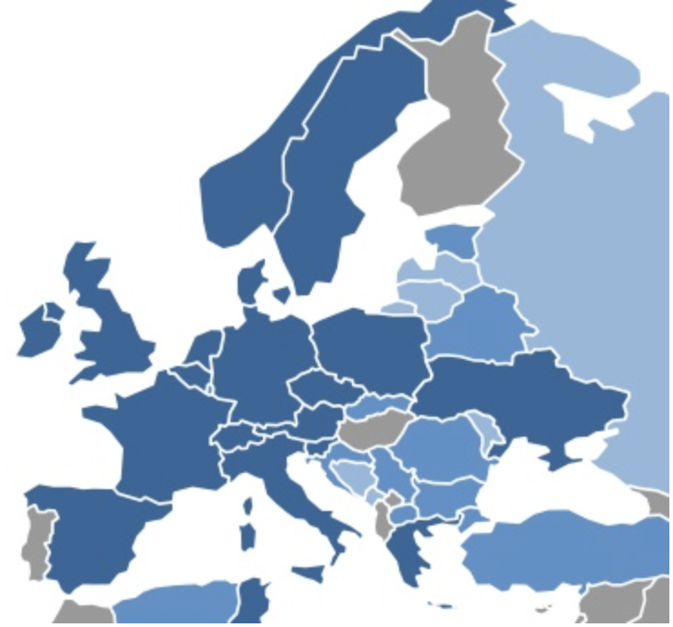
Des fréquences adaptées et une réglementation définitive.
Suite aux accords internationaux, une loi de 2004 fixe les principes d’attribution aux opérateurs des fréquences de la bande III ( VHF). Mais celle-ci ne sera disponible qu’en 2010 après sa libération par canal+.
Une stratégie de déploiement.
Faut-il viser, à l’instar de la TNT, un remplacement rapide de l’analogique par le numérique ou bien envisager que le DAB assure des services complémentaires ? Faut-il donner seulement des autorisations locales ou bien attribuer également des droits à l’échelle nationale ?
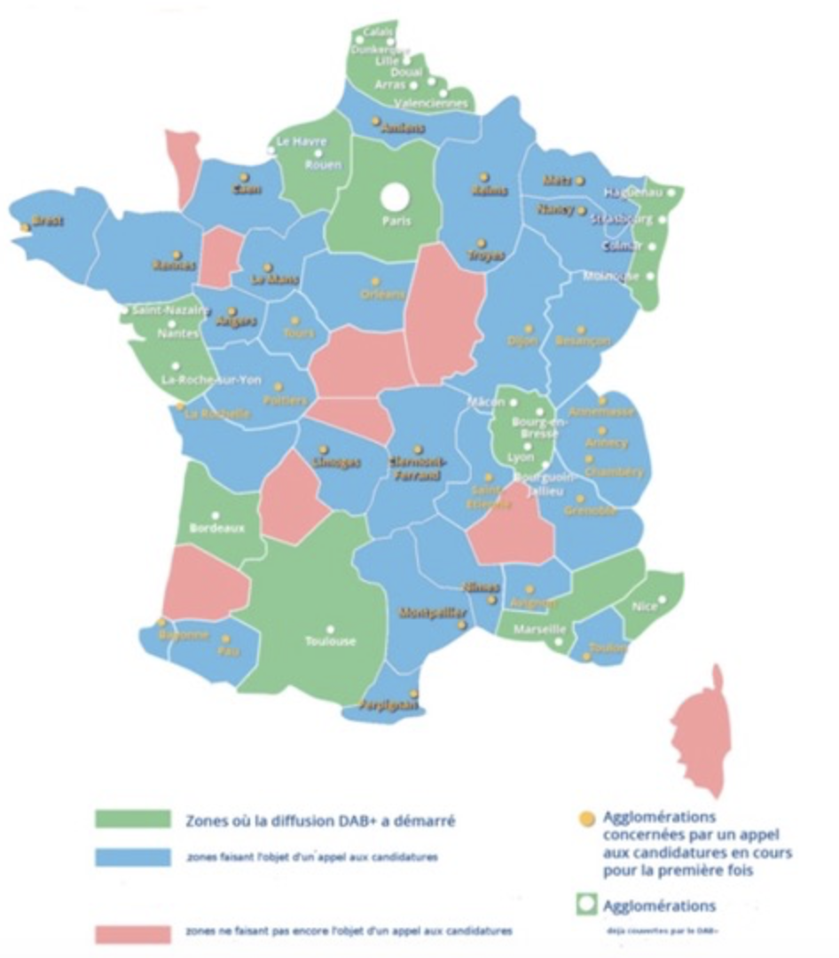
Les années passent ; de consultations infructueuses, en multiples rapports et moratoire. Après de nombreux blocages, notamment de la part des radios privées, le CSA propose en 2013 une nouvelle stratégie dite des « arcs et des nœuds », dans laquelle on vise à l’amélioration de la couverture en mobilité des radios existantes (les axes) complétée par des diffusions locales centrées dans un premier temps sur les grandes métropoles (les nœuds). Deux multiplex sont attribués nationalement pour la couverture des axes. Un calendrier de déploiement est arrêté par le CSA. Les radios privées acceptent la nouvelle stratégie et Radio-France est autorisée à diffuser ses services en numérique. Ce plan est en cours d’exécution
Le business
Le modèle économique n’est pas simple, des gain de productivité faible , des améliorations de services par petites touches et surtout un taux de renouvellement des équipements beaucoup plus faible qu’en télévision, donc peu de pression du monde industriel. …. sauf peut-être dans l’automobile.
Mais la concurrence, elle, ne manque pas !
Car notamment grâce aux travaux sur le son de 1980, la radio est déjà numérique dans les studios et sur internet qui capte aujourd’hui 10% d’écoute aujourd’hui en croissance régulière. L’innovation qui ne manquera pas de naître des radios nativement numériques tiendra-elle face aux offres de musique des plateformes et aux podcasts natifs. Faut-il compter sur l’attachement aux grands principes d’universalité, gratuité et anonymat pour sanctuariser le media et équilibrer la concurrence de la 4 et 5G ???.
Dans tous les cas, ce qui était annoncé comme le seul futur de la radio diffusée, ce qui est le cas dans certains pays comme la Norvège, sera un des futurs de la radio …en particulier en France.

Et demain (à remplacer par un texte exposant les retombées majeures de ces recherches, à la fois pour le codage audio et ses applications, et pour toutes les applications de l’OFDM ?)

Pourquoi cet évènement, quel rôle pour le CCETT ?

Dans les années 70 s’installaient en région Rennaise, notamment à Cesson-Sévigné, des entreprises, grandes écoles et laboratoires de recherche majeurs en électronique, audiovisuel et télécommunications. Pendant plus de 40 ans se sont accumulées des compétences multiples et une notoriété internationale rare dans les domaines des télécommunications et de l’audiovisuel.

L’A3C7, l’Association Amicale des Agents du CCETT (aujourd’hui Orange Labs) a l’ambition, modestement, de conserver et de mettre en valeur une partie de ce patrimoine, celle pour laquelle le CCETT a été un acteur ou un partenaire majeur. Dans cet esprit ont été déjà été conçu trois évènements, un premier autour de la photographie numérique et de la norme JPEG, un second autour du véhicule intelligent et communicant et du programme Carminat, puis un troisième dédié à la Télévision Numérique de Terre.

Aujourd’hui le sujet est un service nouveau pour nos concitoyens, et pourtant déjà bien connu dans de nombreux autres pays européens : la Radio Numérique. Fiers d’avoir été un partenaire clé de son développement nous en dévoilons l’histoire, expliquons « comment ça marche » en termes simples et faisons un point sur les projets de déploiement en France.

C’est rendre hommage aux hommes et femmes engagés dans cette aventure que de montrer comment ces compétences et cette notoriété d’hier sont des atouts majeurs pour le développement économique du territoire aujourd’hui.

2183 mots contre 1524 pour TV num

